**CALCULATEUR E4**

Réalisé par CHATTAH Aymen

Page 1 sur 3

**DOCUMENTATION UTILISATEUR**

Ce projet est une application web. Elle demande à son utilisateur de se connecter. Une fois connecter l’utilisateur pourra noter une épreuve « E4 Conception et maintenance de solutions informatiques » en remplissant le formulaire prévu à cet effet dans la section « Nouvelle note E4 ». Au fur et à mesure que l’utilisateur rempli le formulaire la note est calculé automatiquement. Il pourra aussi consulter les notes saisies ou encore les modifier. L’outil, n’existe pas et est à développer en partant de zéro.

Page d’accueil de connexion :

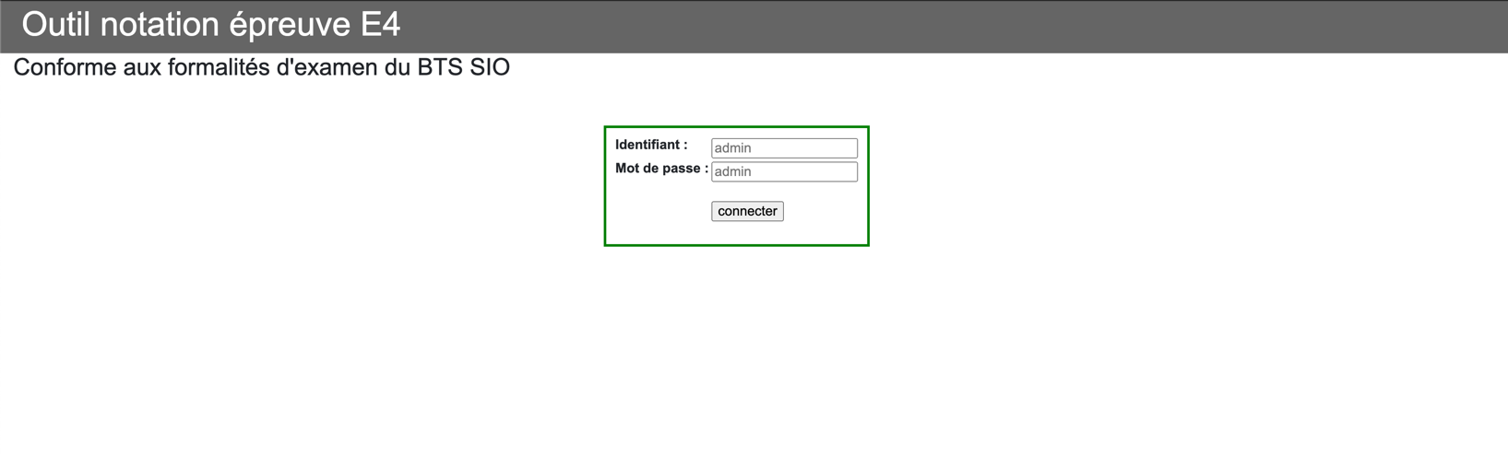

Page d’accueil :

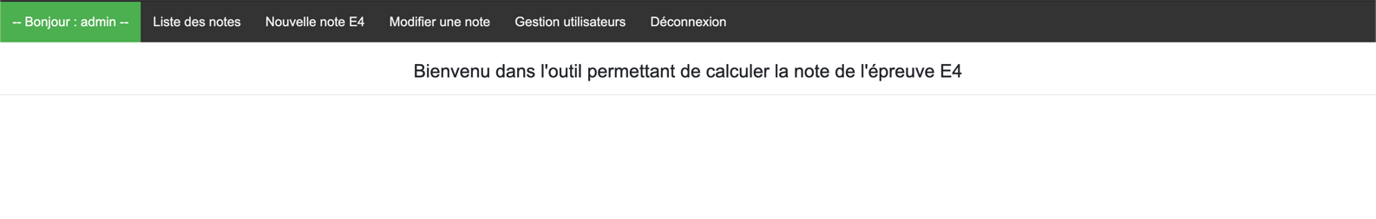

Page 2 sur 3

La grille de notation de l’épreuve E4 :

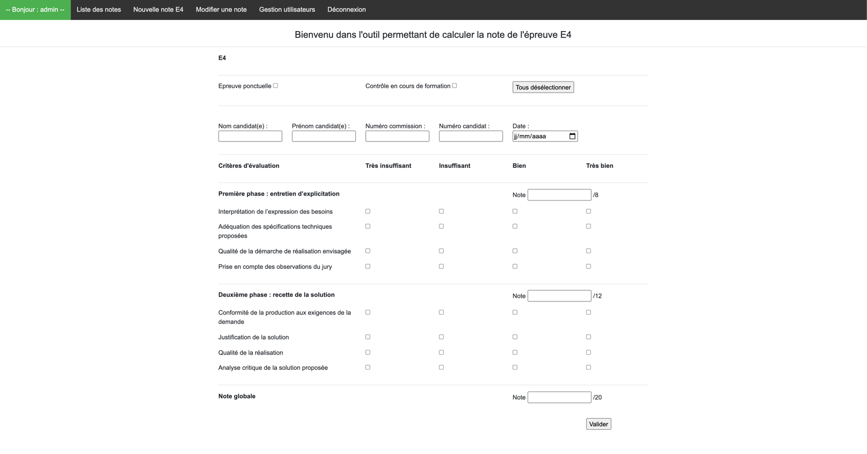

Les notes saisis :

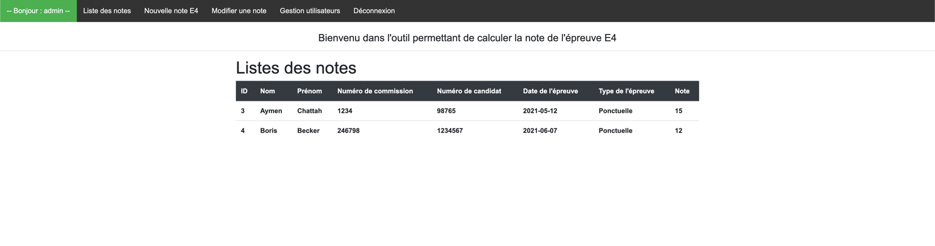

Page pour ajouter un utilisateur :

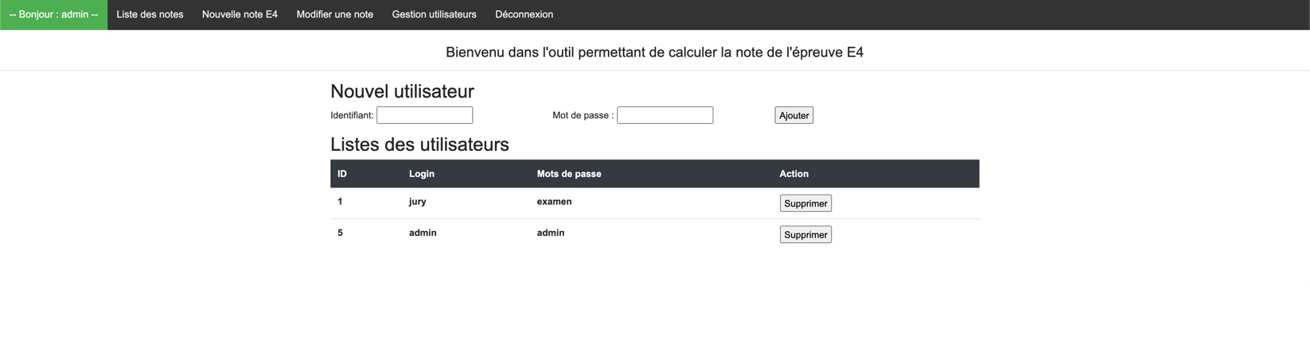

Page 3 sur 3